# 软件下载网址：

[软件下载 - 嘉立创EDA (lceda.cn)](https://lceda.cn/page/download)

按照电脑配置下载对应的版本。并安装。

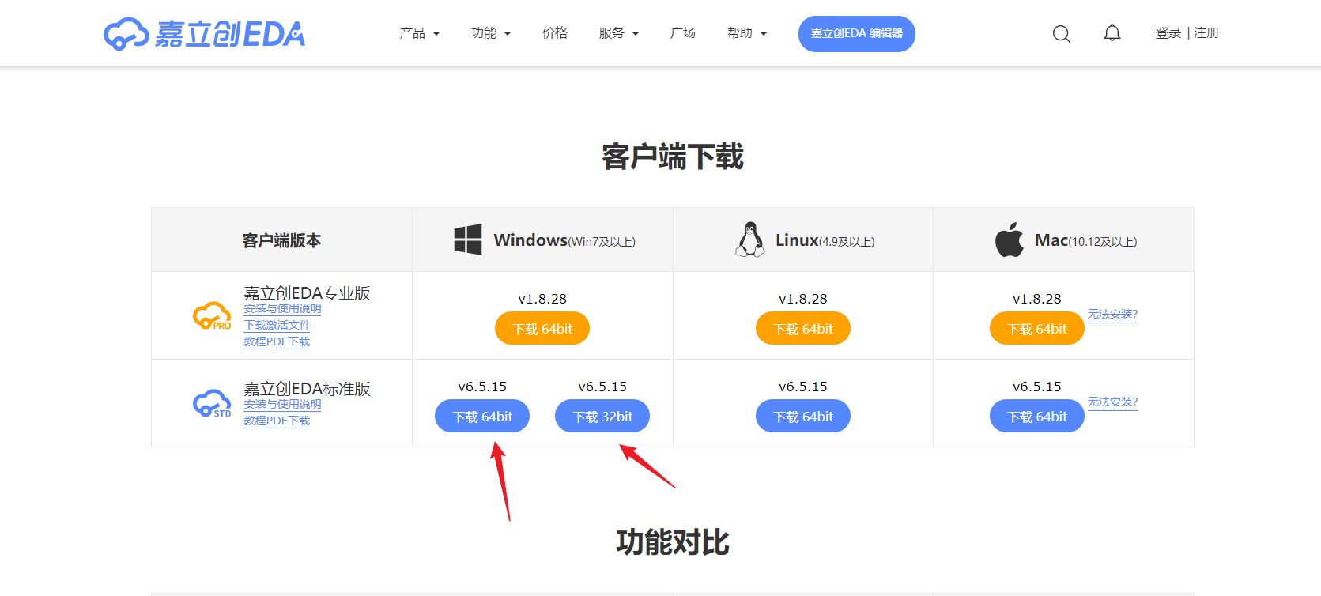

# 导入原理图和PCB

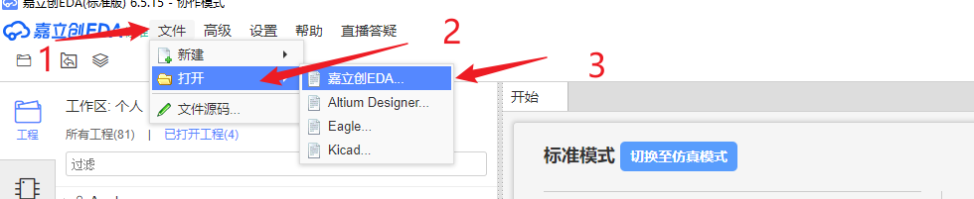

2.选择.json 文件打开

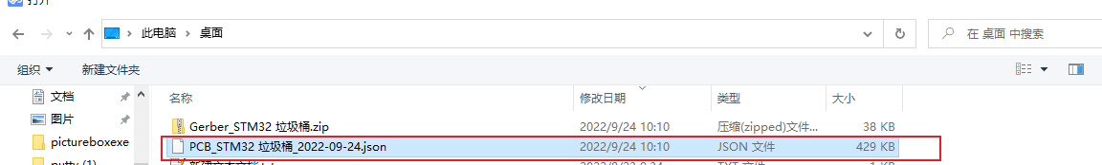

3.

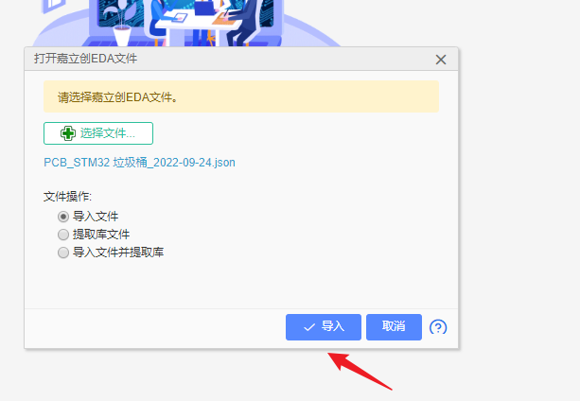

4.

